Presse-Information

Datum: 14. Mai 2019

Im Trend: flächenbündige Aluminiumfenster und -lüftungsklappen mit objektspezifischen Beschlägen von Roto / International geschätzt: Roto Sonderbeschläge für Aluminiumdrehflügel bis 250 kg / Zusätzliche Lüftungsfunktion: Roto Drehbegrenzer in flächenbündigen Fenstern / Dauerhafte Funktionssicherung bei sehr hohen Flügelgewichten durch Roto Flügelheber

Für flächenbündige Aluminiumfenster: Roto Beschlagkonzepte nach Bedarf

Leinfelden-Echterdingen – Der Trend zu raumhohen, hoch wärme- und schalldämmenden Fensterelementen im Aluminiumfassadenmarkt ist ungebrochen. Gleichzeitig sind hier auch bei schweren und großen Flügeln verdeckt liegende Beschläge für bestes Design gefragt. Neu hinzu kommt in immer mehr Märkten nun die Forderung nach verdeckt liegenden Schwerlastbeschlägen, die auch in Profilen für flächenbündige Aluminiumfenster eingesetzt werden können. Roto bietet hierzu umfassende technische Unterstützung und objektspezifische Sonderlösungen.

Langjährige Erfahrung
Durch die langjährige Arbeit der Spezialisten des Roto Object Business verfügt Roto nach eigenen Aussagen über einen besonders großen Erfahrungsschatz in der Planung von Beschlagkonfigurationen für flächenbündige Aluminiumfenster. Es wurden bereits zahlreiche Sonderlösungen entwickelt und geprüft, die in Lüftungsklappen und Drehfenstern aus Aluminium selbst mit hohen Flügelgewichten bis 250 kg zuverlässig funktionieren. Die Bandseite wird bei sehr hohen Flügelgewichten sowohl im Blendrahmen als auch im Flügel mit speziellen Blechschrauben von Roto verschraubt.

Flügelheber für schwere Flügel
Für mehr Komfort empfiehlt der Beschlagspezialist bei sehr hohen Flügelgewichten den Einsatz eines Flügelhebers, der den Flügel während der Schließbewegung anhebt und somit ein sanftes Schließen ohne Auflaufen gewährleistet. Gleichzeitig schützt der Flügelheber die Bandseite im verschlossenen Zustand. Hier wirkt er entlastend, da er den Flügel zusätzlich abstützt.

Lüftungsfunktion mit Drehbegrenzer
Wird eine Lüftungsfunktion zusätzlich zur Drehbewegung gewünscht, so empfiehlt Roto den Einsatz von einem oder zwei Drehbegrenzern. Diese können sowohl nur unten als auch nur oben waagerecht sowie im Tandem oben und unten eingebaut werden. Auf die Herstellung eines Sonderbeschlages für flächenbündige Aluminiumfenster der Öffnungsart Drehkipp mit einem Flügelgewicht von über 200 kg hat Roto bisher verzichtet. Der Grund: Aus Sicht des Herstellers sind Flügel dieser Gewichtsklasse nicht mehr komfortabel zu bedienen. Der Kraftaufwand für das Schließen eines solchen Flügels aus der Kippstellung zurück in die Verschlussstellung ist erheblich und nicht sehr anwenderfreundlich.

Geprüfte Lösungen
In flächenbündigen Aluminiumprofilsystemen muss für den Beschlag eine Falzluft von 17,5 mm statt wie üblich in der Euro-Nut von 11,5 mm sichergestellt sein. Nur so ist es möglich, eine Beschlagkonfiguration für Flügel mit einem hohen Gewicht unterzubringen. Roto fertigt die benötigten Beschläge in der Losgröße des jeweiligen Bauvorhabens, also in den individuell vom Fensterhersteller benötigten Mengen. Eine gemeinsame und sorgfältige Planung mit dem Systemgeber ist hier zwingend erforderlich.

Fast unsichtbar
Da sich bei flächenbündigen Fenstersystemen eine Schattenfuge von etwa 6 mm zwischen Flügel und Blendrahmen bildet, in der Beschlagbauteile sichtbar bleiben, bietet Roto Sonderbeschläge für flächenbündige Fenster auch schwarz chromiert bzw. lackiert an – und dies ohne Aufpreis. Optisch verschmelzen dann Beschlag, Schattenfuge und schwarze EMPD-Mitteldichtung zu einer Einheit.

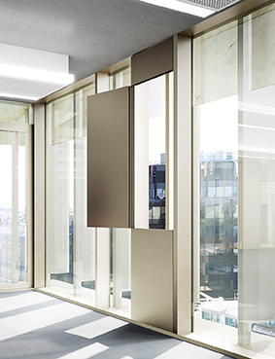
Aus immer mehr Märkten kommt die Forderung nach Beschlägen für Aluminiumprofile, mit denen flächenbündige Fenster oder Lüftungselemente hergestellt werden. Das Roto Object Business berät auf der Grundlage langjähriger Erfahrung zu Sonderlösungen auch für Flügel mit hohen Gewichten.

Foto: Roto Roto_AL_flächenbündig_1.jpg

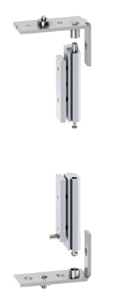

Roto Aluvision konfiguriert objektspezifische Schwerlastbeschläge für flächenbündige Profile, die eine Traglast von bis zu 250 kg Flügelgewicht erreichen. Im Bild Ecklager und Eckband unten und oben. Sie werden bei hohen Flügelgewichten mit speziellen Blechschrauben befestigt.

Foto: Roto Roto_AL_flächenbündig_2.jpg

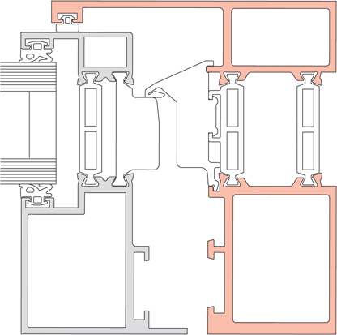
Profile für ein flächenbündiges Fenster müssen für den Beschlag eine Falzluft von 17,5 mm statt wie üblich in der Euro-Nut von 11,5 mm bieten. Nur so ist es möglich, eine bedienfreundliche Beschlagkonfiguration für Flügel mit hohem Gewicht unterzubringen.

Foto: Roto Roto_AL_flächenbündig_3.jpg

Text- und Bildmaterial stehen zum Download bereit:
http://ftt.roto-frank.com/de/presse/pressemitteilungen/

Abdruck frei. Beleg erbeten.
Dr. Sälzer Pressedienst, Lensbachstraße 10, 52159 Roetgen

Herausgeber: Roto Frank Fenster- und Türtechnologie GmbH • Wilhelm-Frank-Platz 1 • 70771 Leinfelden-Echterdingen • Tel.: +49 711 7598-0 • Fax: +49 711 7598-253 • info@roto-frank.com
Redaktion: Dr. Sälzer Pressedienst • Lensbachstraße 10 • 52159 Roetgen • Tel.: +49 2471 92128-65 • Fax: +49 2471 92128-67 • info@drsaelzer-pressedienst.de

